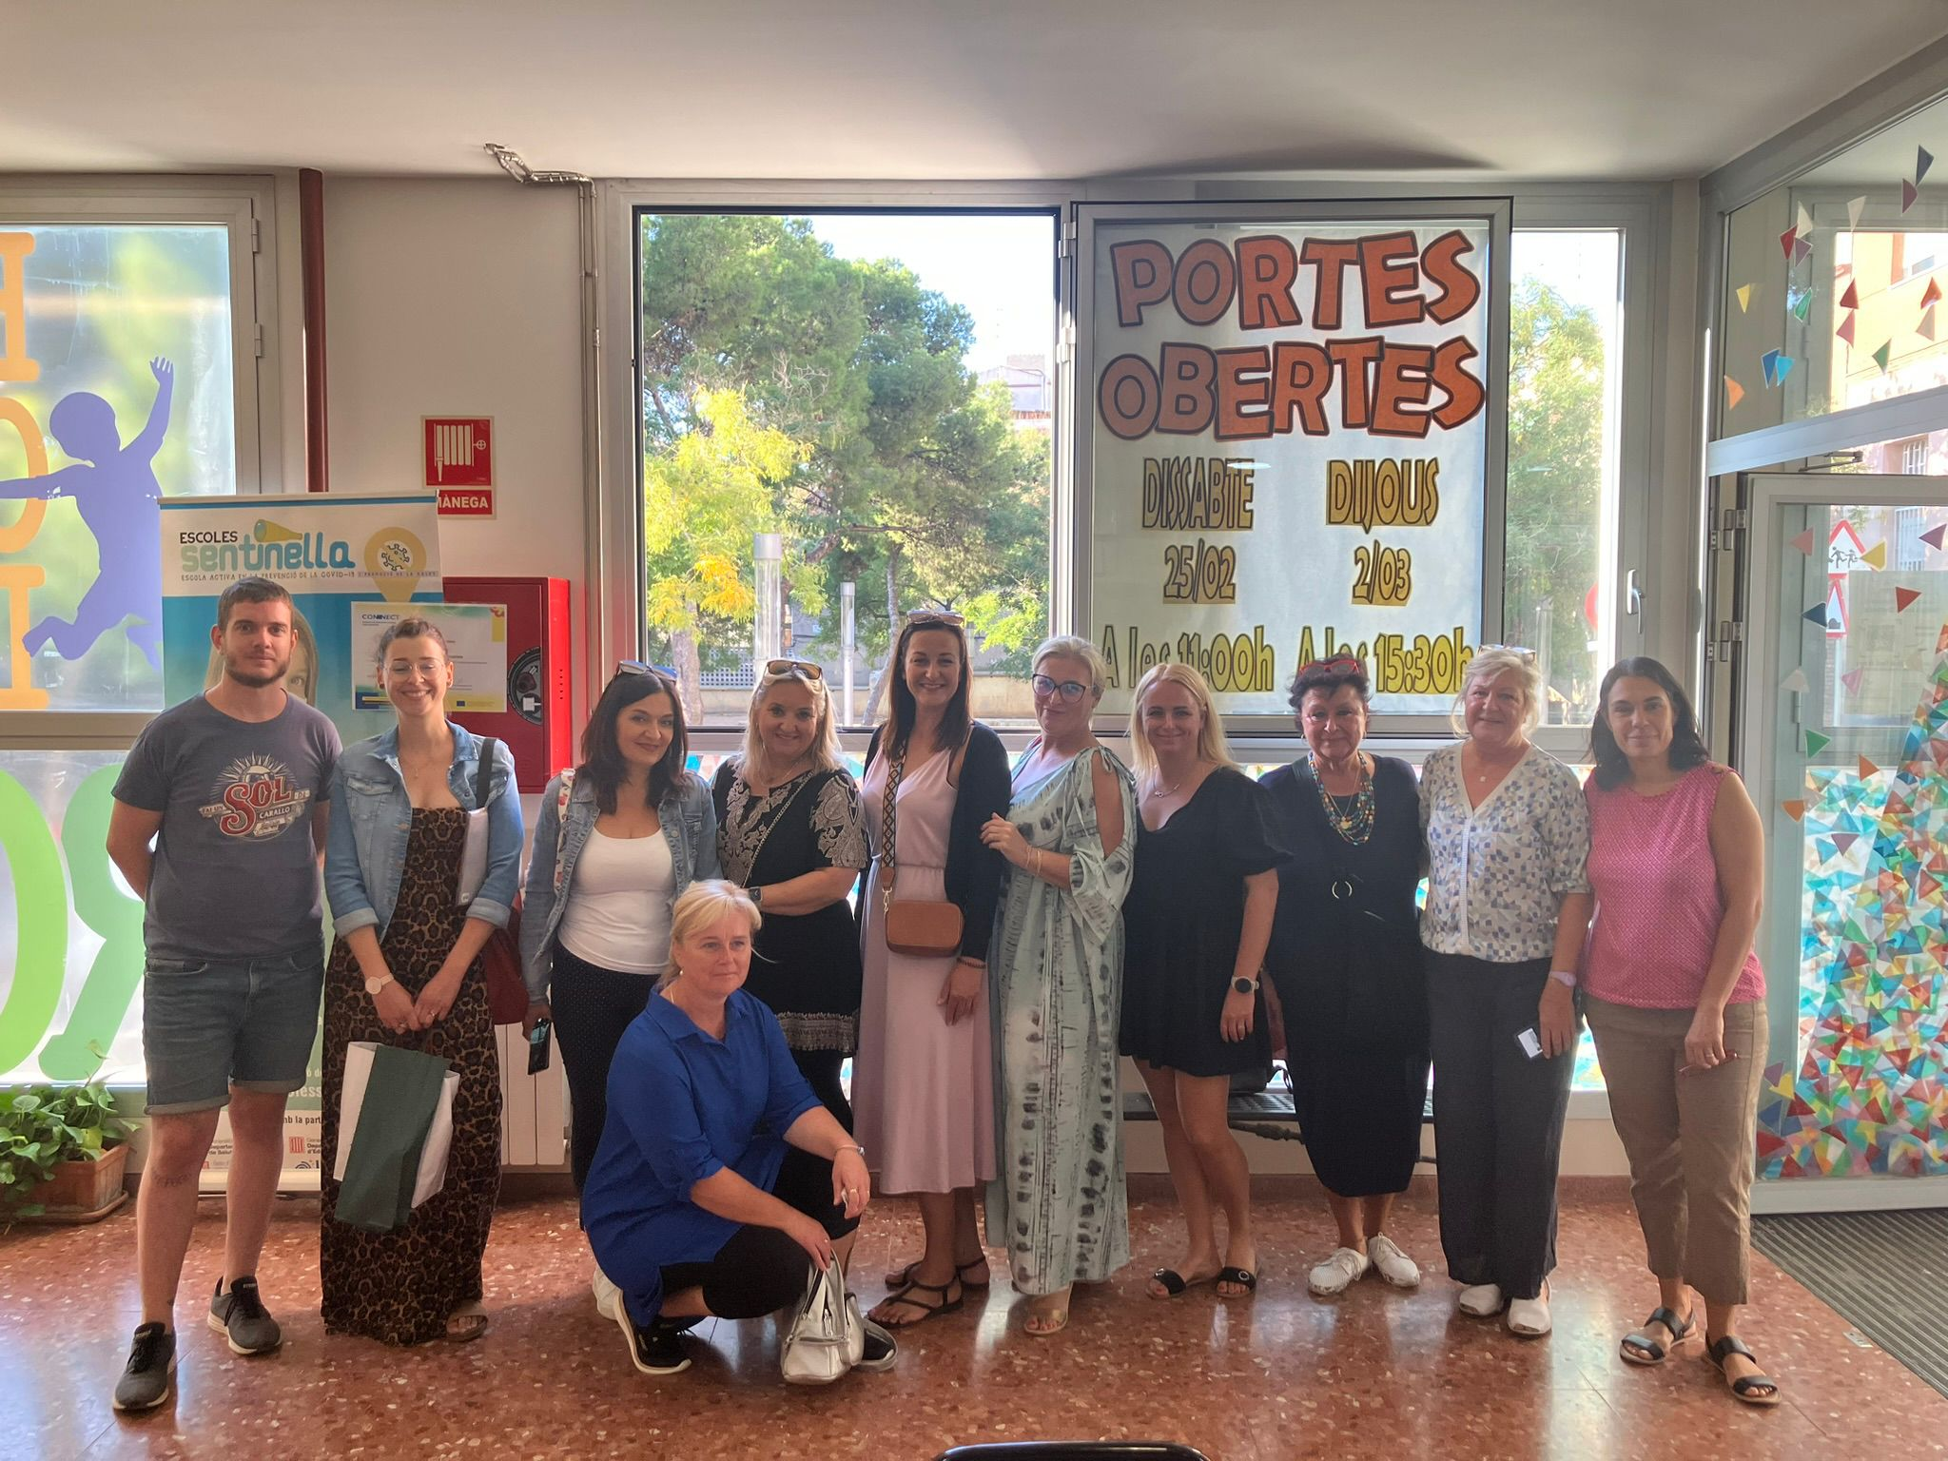

**ZAHRANIČNÍ VÝJEZD ŘEDITELŮ ŠKOL A ŠKOLEK – BARCELONA - ERASMUS+, KONSORCIUM MĚSTA BRNA**

Ve dnech 6. 10. až 15. 10. 2023 se uskutečnil zahraniční výjezd do Barcelony , kterého se zúčastnilo 48 ředitelů mateřských a základních škol v rámci programu Erasmus+ Konsorcia statutárního města Brna zahraničního výjezdu do Barcelony , mezi nimi i ředitelka MŠ Pohádka, Brno, Běloruská 4- Simona Ulbrichová.

V Barceloně byl uskutečněn vzdělávací program, jehož cílem bylo stínování v barcelonských školách a školkách .Ředitelé měli možnost nejen sledovat přímo práci s dětmi a prohlédnout si jednotlivé školy a školky a jejich zázemí, ale samozřejmostí byla diskuze se španělskými kolegyněmi a kolegy a s managementem škol mimo jiné i o problematice inkluze žáků .

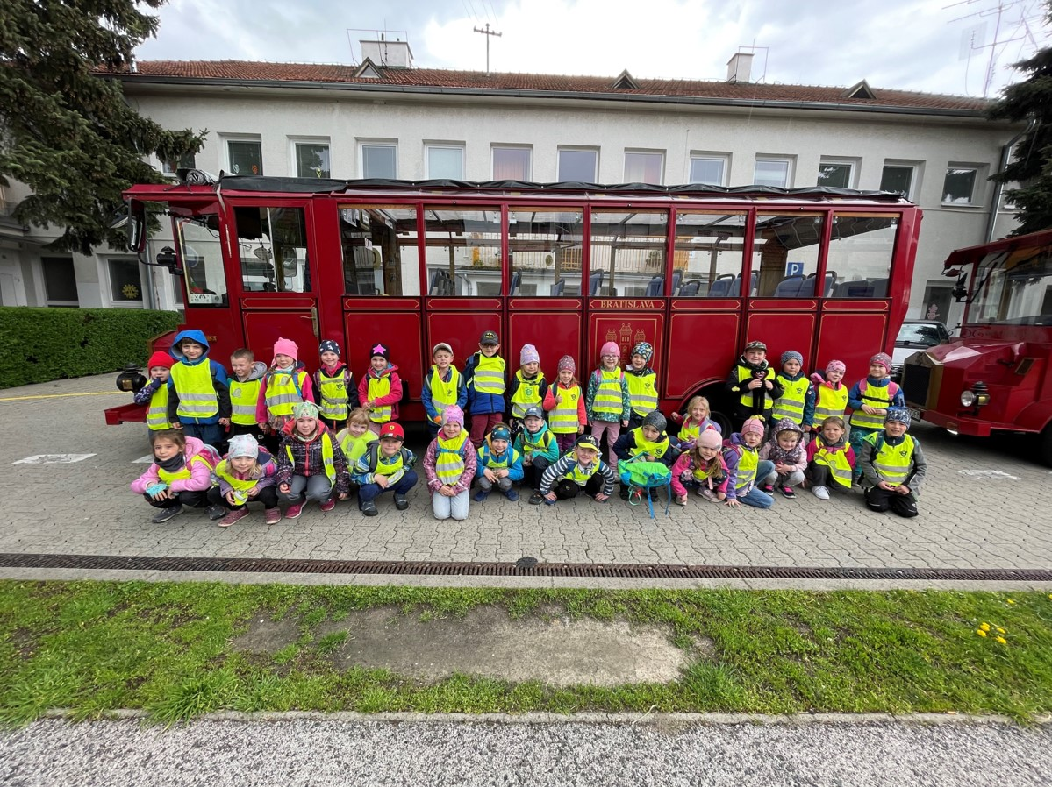

**Skupinové mobilita žáků – zahraniční výjezd Bratislava 25.-26.4.2023 v rámcu ERASMUS +**

V měsíci dubnu 2023 MŠ Pohádka , Běloruská 4, p.o. spolu s MŠ Sedmikráska , Zengrova v rámci ERASMUS +uskutečnili společný zahraniční výjezd do Bratislavy s názvem „Skupinová mobilita dětí předškolního věku“.

Navštívili jsme s 20 dětmi z naší MŠ a 12 dětmi ze Sedmikrásky Mateřskou školu Šťastná , Ružinov, Bratislava , kde se děti zúčastnily společného mezinárodního vzdělávacího programu na dva dny, s cílempodporovat přátelské vztahy mezi dětmi ze sousední země a rozvíjet vzájemné komunikační schopnosti a dovednosti, podporovat ekologické povědomí předškolních dětí.

.

**Stínování ředitelek mateřských škol v MŠ v Bratislavě** 23. – 24. 3. 2023

Ke konci března, 23.–24. 3., se uskutečnila první aktivita realizovaná Konsorciem Erasmus+ města Brna – s názvem mobilita a stínování pedagogů mateřských škol, konkrétně ředitelek mateřských škol z Brna ve vybraných mateřských školách ve městě Bratislava. Ředitelka MŠ Pohádka spolu s dalšílmi brněnskými ředitelkami navštívily vybrané bratislavské MŠ.

